О созыве очередного заседания Думы Александровского муниципального округа

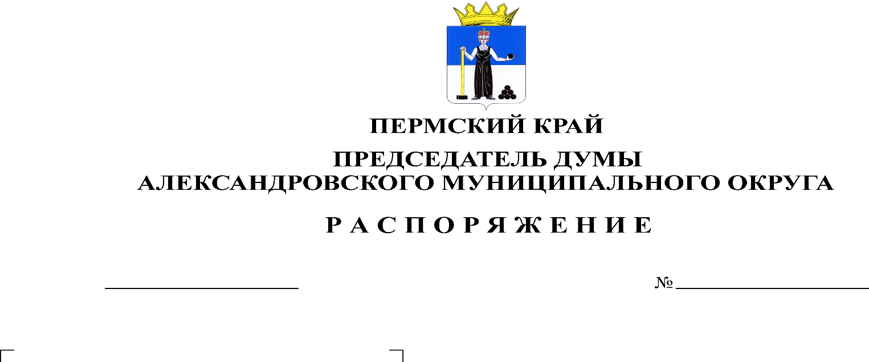
Созвать очередное заседание Думы Александровского муниципального округа 25 апреля 2024 года в 10.00 часов в актовом зале администрации округа со следующей повесткой заседания:
16.04.2024
94

- О рассмотрении информации о нарушениях законодательства о противодействии коррупции
Докладчик: Белецкая Л.Н. – председатель Думы Александровского муниципального округа
- О внесении изменений и дополнений в Устав Александровского муниципального округа Пермского края
Докладчик: Белецкая Л.Н. – председатель Думы Александровского муниципального округа
- О назначении публичных слушаний по проекту решения Думы «Об утверждении отчета об исполнении бюджета Александровского муниципального округа Пермского края за 2023 год»
Докладчик: Белецкая Л.Н. – председатель Думы Александровского муниципального округа
- О принятии Положения о комиссии по соблюдению требований к служебному поведению муниципальных служащих и урегулированию конфликта интересов в Думе Александровского муниципального округа
Докладчик: Белецкая Л.Н. – председатель Думы Александровского муниципального округа
- О принятии Порядка уведомления муниципальными служащими Думы Александровского муниципального округа председателя Думы Александровского муниципального округа о возникшем конфликте интересов или о возможности его возникновения
Докладчик: Белецкая Л.Н. – председатель Думы Александровского муниципального округа
- Отчет о деятельности Контрольно-счетной палаты Александровского муниципального округа за 2023 год
Докладчик: Пасынкова Т.В. – председатель КСП Александровского муниципального округа
- Информация о реализации государственных полномочий Территориального Управления Министерства труда социального развития Пермского края по Александровскому муниципальному округу и городскому округу город Кизел на территории Александровского муниципального округа
Докладчик: Новикова С.А. – начальник Территориального Управления Министерства труда социального развития Пермского края по Александровскому муниципальному округу и городскому округу город Кизел
- Разное

Председатель Думы Л.Н. Белецкая

